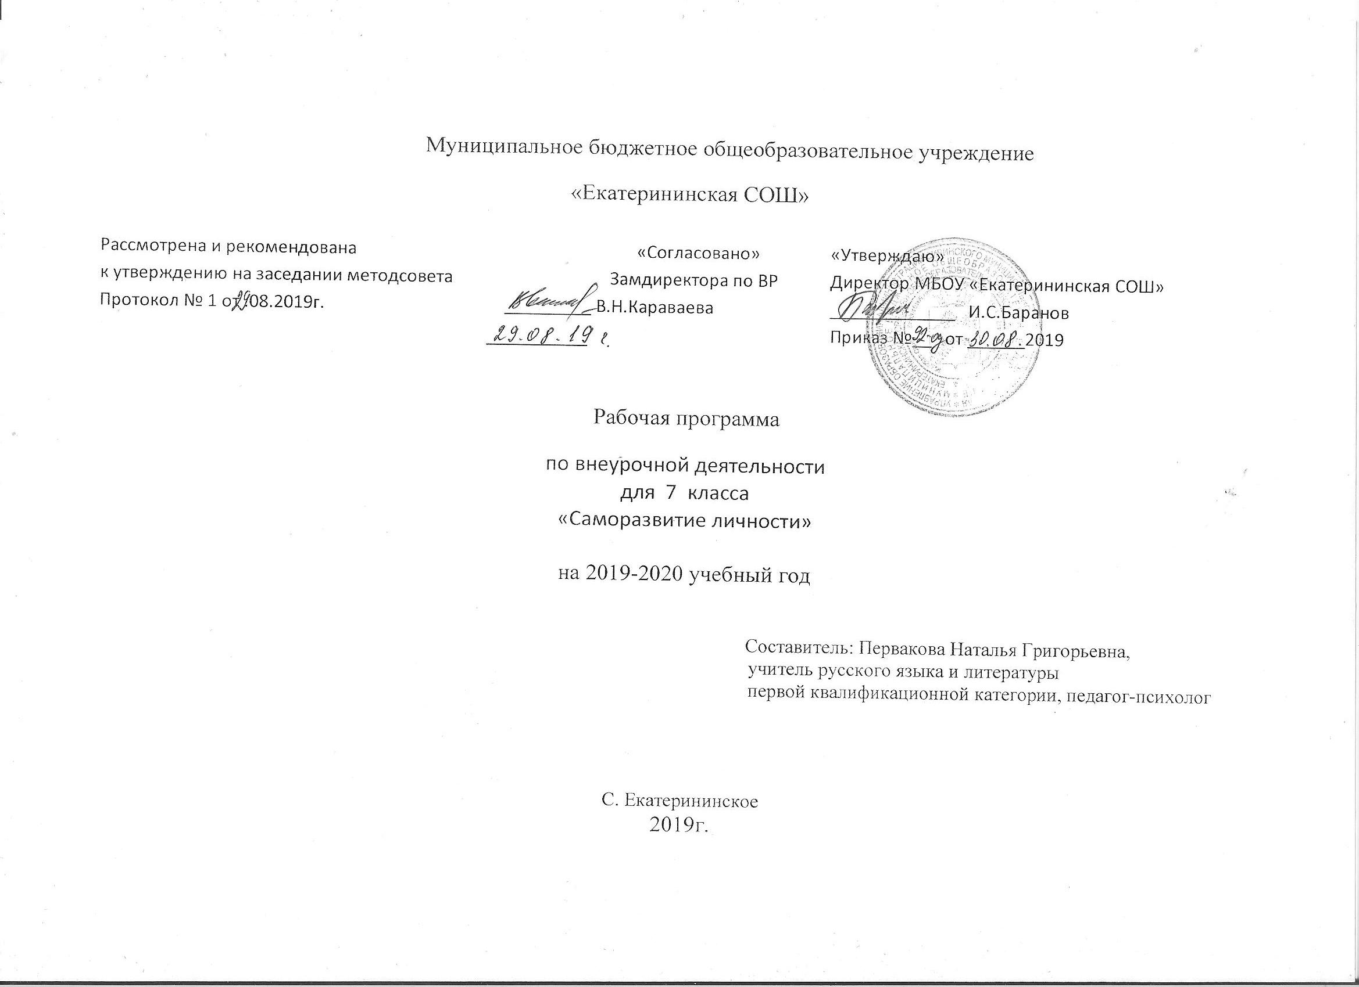

Пояснительная записка
Рабочая программа курса внеурочной деятельности «Саморазвитие личности» для учащихся 7-го класса разработана на основе программы «Саморазвитие личности» Анн Л. Ф.
Данный курс является комплексной программой занятий с элементами психологического тренинга.
С помощью программы у учащихся формируется мотивация самовоспитания и саморазвития, укрепляется самооценка и актуализация личностных ресурсов, развивается эмоционально-волевая сфера.
Одной из главных целей школьного образования является создание и соблюдение психологических условий, обеспечивающих полноценное и психическое и личностное развитие каждого ребенка. В подростковом возрасте появляется интерес к собственному внутреннему миру, возникает желание понять, лучше узнать себя. Возникшее острое «чувство Я», повышение значимости проблем, связанных с самооценкой, сочетаются с трудностями думать и говорить о себе, слабым развитием рефлексивного анализа, что приводит к формированию повышенной тревожности, развитию чувства неуверенности к себе. Трудности объясняются не слабостью воли, а неумением организовывать себя, понять мотивы своих поступков.
Важное значение в развитии личности имеет психическое здоровье, т.е. состояние полного душевного, физического и социального благополучия. Если человек попадает в ситуацию дискомфорта, то в первую очередь фрустрируется эмоциональная сфера. Энергия при этом расходуется не на учебную деятельность, а на подавление тревожности, вследствие чего возникает истощение внутренних ресурсов человека, что в свою очередь приводит к конфликтам. Поэтому семиклассникам необходимо приобретение необходимых умений, чтобы быть защищенными перед трудностями, стрессовыми ситуациями, оказаться коммуникативно-компетентными и личностно-независимыми, что в свою очередь будет способствовать созданию внутренней и внешней гармонии.
Одно из возможных решений данной проблемы - реализация программы социально-психологического тренинга «Саморазвитие личности». Основная идея тренинга заключается в том, чтобы не заставлять, не давить, не ломать человека, а помочь стать самим собой, приняв и полюбив себя. Проведение тренинга - это форма специально организованного обучения для самосовершенствования личности и наиболее приемлемая форма проведения занятий с детьми.

Курс состоит из 34 академических часов. В целом каждое занятие рассчитано на 45 минут. Занятия проводятся 1раз в неделю.
Цель: создание условий для самопознания и саморазвития 7-классников; развить чувство собственного достоинства, преодолеть неуверенность, страх.
Задачи:
- Отработка навыков уверенного поведения.
- Развитие процесса самосознания и саморазвития.
- Развитие эмоционально-волевой сферы.
- Развитие чувства эмпатии, внимания к себе и доверия к окружающим.
- Развитие навыков самоконтроля.
- Помощь в осознании собственной ответственности за поступки, в анализе своих установок.
- Обучение навыкам конструктивного взаимодействия.

Программа включает в себя 3 этапа.
I этап - ориентировочный (1-4 занятие).
Цель этапа: эмоциональное объединение участников группы. Основное содержание образуют психотехнические упражнения, направленные на снятие напряжения и сплочение группы, а также на самоопределение и самосознание.
II этап - развивающий (5-32 занятие).
Цель этапа: активизация процесса самопознания. Повышение собственной значимости, ценности. Формирование мотивации самовоспитания и саморазвития.
III этап - закрепляющий (33-34 занятие).
Цель этапа: повышение самопонимания в целях укрепления самооценки и актуализации личностных ресурсов. Упражнения закрепляющего характера.
Форма проведения занятий: каждое занятие имеет стандартную форму проведения и включает в себя следующие элементы: ритуал приветствия, разминку, основное содержание, рефлексию данного занятия и ритуал прощания. Работа осуществляется с помощью игровых методов, метода групповой дискуссии, проективных методов рисуночного и вербального типов, а также методов психогимнастики.
Планируемые результаты:
Личностные результаты:
самопознание внутренних психических актов, повышение самооценки, снижение социальной тревожности, формирование потребности развивать индивидуальные возможности, способности, интересы, формирование коммуникативной, этической, социальной компетентности обучающихся.
Метапредметные результаты:
Регулятивные УУД: адекватное восприятие предложений учителя, товарищей по исправлению допущенных ошибок, непригодных средств общения; концентрация воли для преодоления возникших трудностей; стабилизация эмоционального состояния; развитие рефлексии.
Коммуникативные УУД: уметь задавать вопросы, давать обратную связь, уметь слушать и слышать, обращаться за помощью, формулировать свои затруднения, предлагать помощь и сотрудничество, определять способы взаимодействия, договариваться о роли и функции в совместной деятельности, формулировать собственную позицию и мнение, координировать и принимать различные позиции во взаимодействии.
Познавательные УУД: ставить и формулировать проблемы, осознанно и произвольно строить сообщения в устной и письменной форме, устанавливать причинно-следственные связи в анализируемых ситуациях, наблюдать и делать выводы, отвечать на вопросы тестов, сравнивать получившийся результат с особенностями своей личности.
Предметные результаты: уметь определять самооценку; определять сильные и слабые стороны своей личности; знать свои права и права других людей; уметь выражать просьбу; уметь определять и контролировать эмоции и чувства; понимать мотивы своих поступков, осознавать ответственность за совершенные поступки; знать эффективные приемы общения; знать способы взаимопомощи, достижения цели, самопринятия, самоуважения, самоодобрения; уметь рефлексировать, знать навыки уверенного поведения; уметь проявлять эмпатию, внимание к окружающим; уметь конструктивно взаимодействовать.
Экспертную проверку можно произвести, используя тесты: тест школьной тревожности Филлипса, методика определения самооценки (Т.А. Фалькович), методика «Несуществующее животное» (Е.И. Рогов).

Место курса внеурочной деятельности в учебном плане

В учебном плане на внеурочную деятельность отводится 1 час в неделю. Таким образом, за год должно быть проведено 34 часа.
Последовательность изучения тем и количества часов по каждой из них состоит из:
- Ориентировочный этап - 4 ч.
- Развивающий этап. - 28 ч.
- Закрепляющий этап. - 2 ч.

Содержание курса внеурочной деятельности «Саморазвитие личности»
Формы организации учебного процесса: диагностические методики, ролевые игры, релаксационные методы, метафорические притчи и истории, мини-лекции, психофизиологические методики, телесно-ориентированные техники, практические занятия, дискуссии, социально-психологические тренинги, психологические практикумы с элементами тренинга.

Ориентировочный этап. (4 ч.)
Работа с учащимися. Введение. Знакомство с целями и задачами курса, правилами занятий. Диагностика: выявление уровня тревожности (тест Филлипса). Куда же нам плыть?
Развивающий этап. (28 ч.)
Каков я на самом деле? Кто я? Моя индивидуальность. Мой дневник. Мнение. Точка опоры. Чувство собственного достоинства. Уверенное и неуверенное поведение. Мои права и права других людей. Просьба. Я в своих глазах и в глазах других людей. Эмоции и чувства. Обида. Как справиться с плохим настроением. Мои слабости. Мои проблемы. Мотивы наших поступков. Люди, значимые для меня. Эффективные приемы общения. Я тебя понимаю. Взаимопомощь. Творческая личность. Как достичь цели. Полюбить себя. Самопринятие. Самоуважение. Самоодобрение. Будьте собой, но влучшем виде. Жизнь по собственному выбору. Звездная карта моей жизни. Контракт с самим собой.
Закрепляющий этап. (2 ч.). Перед дальней дорогой. Прощай…

Тематическое планирование

№  п/п | Содержание раздела, темы | Основные виды деятельности учащихся | Количество часов
1 | I. Ориентировочный этап. | лекция, беседа, комбинированный урок | 4
2 | II. Развивающий этап. | лекция, беседа, комбинированный урок, тренинги | 28
3 | III. Закрепляющий этап. | лекция, беседа, комбинированный урок, тренинги | 2
Итого: |  |  | 34

Календарно-тематическое планирование
№ | дата | Название темы |  | Содержание, деятельность учащихся | Планируемые результаты | Кол-во часов
- 1 |  | Введение. Знакомство с целями и задачами курса, правилами занятий. |  | Знакомство с курсом, его особенностями, правилами поведения во время занятий. | Умение слушать и слышать, давать обратную связь, анализировать сказанное, рефлексировать | 1
 |  | Куда же нам плыть? |  | Что изучает психология. По каким направлениям ведется работа. Анкета «Самоопределение». Игра «Ассоциации» | Анализировать свои желания, умение строить аасоциации, развитие воображения, безоценочные высказывания | 1
 |  | Каков я на самом деле? |  | Тест на самоопределение, принятие себя: мои недостатки, мои достоинства, игры «Встаньте в круг», «Счет до 10», | Умение анализировать свои достоинства и недостатки, принимать себя, уметь чувствовать других людей, рефлексировать | 1
- 2 |  | Какой Я? Моя жизненная лестница. |  | Ответы на вопрос «Какой я человек?» игра «Все-некоторые-только я», «Любимое-нелюбимое»  Тест тревожности Филипса | Уметь анализировать свои качества, сопоставлять свои оценки с оценками других людей, анализировать уровень тревожности | 1
- 3 |  | Кто Я? |  | «Я глазами себя, родителей, друзей», притча «Ворона и павлин» | слушать притчу, анализировать, понимать поучительный смысл, делать выводы, строить высказывание, обсуждать услышанное, уметь выразить эмпатию другому человеку | 1
 |  | Моя индивидуальность |  | Упражнения «Ассоциация», «Легкие пути ведут в тупик», медитация «Здравствуй Я, мой любимый», «Мой портрет в лучах солнца» | Осознать и принять свою индивидуальность, уметь высказывать в письменной форме свои представления об индивидуальности одноклассников,уметь сосредоточить внимание на своем внутреннем мире
 |  | Мой дневник. Мнение |  | Упражнения «Никто не знает..», «Мой дневник», «Футболка с надписью», «Письмо себе, любимому», «Чего вы хотите достичь», «Мнение» | Уметь презентовать себя, уметь разговаривать со своей душой, осознавать свои желания, уметь строить перспективу, рефлексировать
- 4 |  | Точка опоры. |  | Упражнения «Скажу откровенно..», «Точка опоры», «Сильные стороны»-медитация, «Эмиграция», «Маяк», проективный рисунок | Уметь раскрывать свои сильные стороны, использовать личностные ресурсы с помощью медитации, актуализировать их , интерпретировать рисунки | 1
- 5 |  | Чувство собственного достоинства. |  | «Мои достоинства. Обратная связь», правила обратной связи, «Самый-самый», «Мое качество», «Скульптура», «Уступки» | Уметь давать позитивную обратную связь для укрепления самооценки и актуализации личностных ресурсов, познавать себя с помощью группы | 1
- 6 |  | Уверенное и неуверенное поведение |  | Анализ ситуаций с разным поведением, список слов, упр.»Зеркало», «Город Уверенности», «Я-хозяин», «Круг уверенности» | Уметь отличать уверенное поведение от неуверенного, знать приемы уверенного поведения, развивать чувство уверенности в себе | 1
- 7 |  | Мои права и права других людей. Просьба. |  | Упражнения «Атомы», «Мои права», « Мой герб» «Кто я?», «Моё отражение» | Закрепить навыки уверенного поведения, уметь учитывать мнения других людей при взаимодействии с ними | 1
 |  | Просьба |  | Упражнения: «Новый способ», «Список прав», «Пирог с начинкой», «Чемпионат», «Свободный микрофон» | Уметь высказывать просьбу и реагировать на просьбы других людей, уметь определять психологические характеристики свои и других, упрочить чувство уверенности в себе
- 8 |  | Я в своих глазах и глазах других людей. |  | Упражнения «Подарок», «Футболка с надписью», «послание самому себе»,Части моего Я», «Приятный разговор», «Листок за спиной» | Дальнейшее осознание «Я-концепции», понимать необходимость важных качеств для эффективного взаимодействия | 1
- 9 |  | Эмоции и чувства. |  | Упражнения «Пальцы», «Эмоции» «Имена чувств», «Зеркало», беседа-обсуждение о пользе и вреде чувств | Уметь выражать свое эмоциональное состояние, знать основные чувства и эмоции | 1
 |  | Обида |  | Упражнения «Антоним» «Детские обиды», «Копилка обид», «Обиженный человек», «Куда уходит злость» , «Горячий стул» | Знать способы справляться с обидой, укреплять уверенность в себе
- 10 |  | Как справиться с раздражением, плохим настроением. |  | Упражнения «Какого я цвета?», «Твое настроение», «Чувствую себя хорошо», «Аукцион», «Расслабляемся», «Мусорное ведро» | Уметь анализировать и преодолевать барьеры, знать способы преодолеть чувство тревоги, раздражения, избавиться от плохого настроения | 1
- 11 |  | Мои слабости. |  | Упражнения «Комплимент», «Под микроскопом», «Принимаю ответственность на себя», «Обратная сторона медали», «Каким меня видят окружающие», «Я- центр воли» | Осознавать свои слабые стороны, ограничения, знать положительные и отрицательные качества | 1
- 12 |  | Мои проблемы. |  | Упражнения « Вопрос», «Проблемы», «Преодоление», «Крокодил», «Победи своего дракона» | Уметь осознавать свои проблемы, знать способы преодоления трудностей, мешающих самовыражениию | 1
- 13 |  | Мотивы поступков. |  | Упражнения «Светский прием», «Осознание мотива», «Особые дары», «Мотив моего собственного поведения», «Благодарность без слов», «Волшебный магазин» | Уметь осознавать мотивы своих поступков, знать способы устранения эмоциональных барьеров | 1
- 14 |  | Люди, значимые для меня. |  | Упражнения «Приятные слова», «Значимые люди», «Слепой и поводырь», «Объявление», «Идеал» | Ценить и уважать не только себя, но и окружающих, доверять им; уметь находить положительные стороны личности | 1
- 15 |  | Эффективные приемы общения. |  | Упражнения «Испорченный телефон», «Какой я в общении?», «Умение вести разговор- это талант», «Общение –это..», советы «Как укреплять свою коммуникабельность». «Гость» | Знать приемы общения, представлять способы самоанализа и самокоррекции в сфере общения, развивать базовые коммуникативные умения | 1
- 16 |  | Я тебя понимаю. |  | Упражнения «Твоё будущее», «понимание», «Мы с тобой одной крови», «Другой акцент», «Круг моего общения», «Я тебя понимаю», | Совершенствовать умения эффективного общения, коммуникативных навыков | 1
- 17 |  | Помощь друг другу. |  | Упражнения «Тимуровцы», «Друг для друга», «Доброта», «Улыбка», «Вежливость», разговор о поведении и культуре, о добром слове | Знать способы расположения людей к себе, уметь налаживать благоприятный климат для отношений | 1
 |  | Творческая личность. |  | Упражнения «Представление имени», медитация, составление коллективной сказки, создание образа с помощью воображения | Понимать, что отличает людей друг от друга, уметь находить способ выйти из ситуации, познакомить с личностными ценностями, развивать воображение
- 18 |  | Я иду к цели. |  | Упражнения «Бегущие огни», «По секрету», лекция«Принципы», обсуждение «Именинный пирог» | Уметь ставить цели, знать способы преодоления препятствий, уметь выбирать средства при достижении целей, уметь строить высказывания при обсуждении | 1
- 19 |  | Полюбить себя. |  | Упражнения «Бип», «Не могу полюбить себя», робота с зеркалом, рисунок «Я в лучах солнца», Гимн себе-аффирмация, составление формулы любви к себе | Развитие понятия «Я-концепция», развивать уверенность в себе через любовь, закрепить благоприятное отношение к себе | 1
- 20 |  | Самопринятие. Самоуважение. Самоодобрение. |  | Упражнения «Приветственная фраза» «Автопилот», беседа о человеке, одобряющем себя, выведение формулы успеха, медитация «Я ценю себя» | Уметь говорить о себе положительно, активизировать процесс самопознания, повысить уровень самопонимания | 1
- 21 |  | Будьте собой, но в лучшем виде. |  | Упражнения «Восковая палочка», «Художественный фильм», «Я- подарок для человечества», «Секрет» | Уметь находить в себе скрытые особенности личности и использовать приемы для изменения в лучшую сторону; понимать свое состояние и состояние других людей | 1
- 22 |  | Жизнь по собственному выбору. |  | Упражнения «Мне приятно сказать», «А что дальше?», беседа «Должен или выбираю», «Прошлое, настоящее и будущее», «Я реальный, Я идеальный», «Круг нашей жизни», Машина времени» | Уметь анализировать свои личностные качества, знать, как эффективно использовать свое время | 1
- 233 |  | Карта жизни. Контракт с самим собой |  | Упражнения «Ты меня уважаешь?», рисунок «Моя Вселенная», «Какой я человек?», зарядка позитивного мышления «Именно сегодня», стратегия души, медитация «Дом моей души» | Укрепить представление о себе, уметь анализировать себя и других | 2
- 24 |  | В добрый путь. |  | Упражнения «Заколдованные», рефлексия «Что же у нас получилось?», «Чемодан», игра «Необитаемый остров» | Развивать личностные ценности, знать сильные стороны своей личности, формировать адекватную самооценку, актуализировать личностные ресурсы | 1
- 25 |  | До свидания. |  | Упражнения Карусели», «Я к вам пишу..», дискуссия «Весь мир-сцена», аффирмация «Я-это Я», «Подарки» | Закрепить представление о своей уникальности, закрепление дружеских отношений в классе | 1
 |  |  | Всего: |  |  | 34

Условия, необходимые для реализации программы:
Работа на занятиях организуется за партами в аудитории, но при изучении отдельных тем, где требуется работа в режиме тренинга, занятие проводится в круге, сидя на стульях. На каждом уроке учащиеся ведут записи в тетрадях. Для обеспечения принципа наглядности обучения используется мультимедийный комплекс (компьютер, проектор, экран). Необходимые дидактические материалы: пакет диагностических методик, пакет упражнений, соответствующий структуре занятий (система игр и упражнений для разминки, для основной части занятия).

Перечень учебников и учебных пособий:

- Анн Л. Ф. Психологический тренинг с подростками. – СПб.: Питер, 2005.
- Анн Л. Ф. Программа. Саморазвитие личности 9 класс. - СПб.: Питер, 2007.
- Вачков И. В. Основы технологии группового тренинга. - М.: Ось-89, 2003.
- Грачева Л. В. Эмоциональный тренинг: искусство властвовать собой. Самоиндукция эмоций, упражнения актерского тренинга, исследования. - Спб.: Речь, 2004.
- Дереклеева Н. Модульный курс учебной и коммуникативной мотивации учащихся. - Москва, 2004.
- Заморев С. И. Игровая терапия. Совсем не детские проблемы - СПб.: Речь, 2002.
- Микляева А. "Я - подросток. Программа уроков психологии". - СПб. Речь, 2006.
- Ромек В. Г. Тренинг уверенности в межличностных отношениях. – Спб.: Речь, 2005.
- Рязанова Д. Тренинг с подростками. - Москва, 2003.
- Стебенева Н., Королева Н. Программа психолого-педагогических мероприятий для выпускников в период подготовки к единому государственному экзамену "Путь к успеху". - Журнал «Школьный психолог» издательского дома «Первое сентября» № 29/2003.
- Федоренко Л. Психопрофилактика эмоционального напряжения. - Спб, 2003.
- Чибисова М. Ю. Методический инструментарий психологической подготовки /Народное образование. – 2008.- № 9. – С. 197-202.
- Шурухт С. М. Подростковый возраст: развитие креативности, самосознания, эмоций, коммуникации и ответственности. - СПб.: Речь, 2006.

